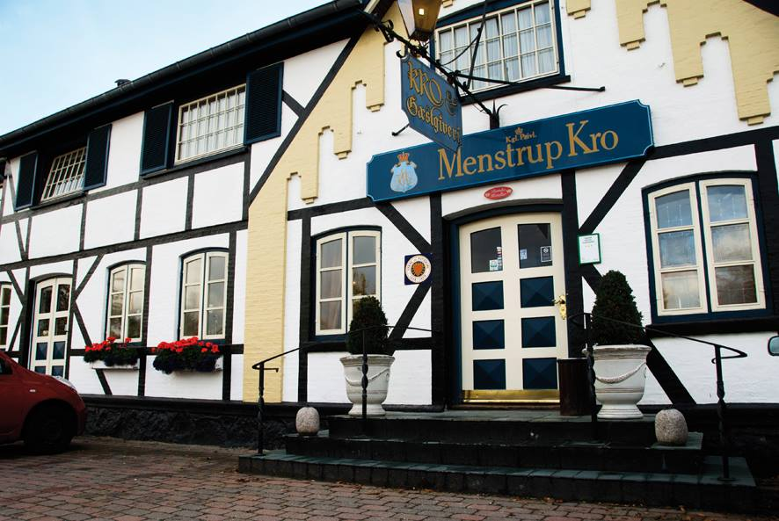
Menstrup kro
I år går turen til Menstrup kro
Det bliver d. 30/9-1/10
Vi kører i bus derned
Vi spiser frokost i Næstved
Fredag aften : revy og middag incl 2 genstande.
Lørdag er der lækker morgen buffet
Derefter kører vi mod Herlev
Pris: 1800 kr.
Hvis du vil have Enkeltværelse koster det 450 kr. ekstra
Vi glæder os til en skøn tur sammen med jer

Tilmelding senest: 16 juni
VED TILMELDING BETALES 1000 kr. i Depositum
(Tilmelding er bindende)
restbeløb: Skal betales Senest 1. August
Du kan betale på Mobile pay : 397771 eller på konto nr:
Reg.nr:4420 konto: oo11130496
Husk at skrive navn og Menstrup kro.
Spørgsmål: Du kan kontakte Annette Høfler på 5144 2256

